Siłownia

Autor: Marcin Pierzgalski

**Wprowadzanie**

Siłownia znajdująca się w centrum Polski w Łodzi. Siłownia posiada 7 wykwalikowanych pracowników, którzy dzielą się na obsługę oraz trenerów personalnych. Wszyscy nasi pracownicy co pół roku przechodzą szkolenia, które powiększają ich wiedzę. Miejsce jest przystosowane do obowiązujących restrykcji sanitarnych i w związku z tym są wprowadzane odpowiednie limity osób mogący korzystać o danej godzinie. W jednym czasie na Sali może przebywać maksymalnie 30 klientów. Obsługa dba też o bezpieczeństwo klientów i pracowników w postaci częstych dezynfekcji sprzętu. Siłownia posiada szeroki asortyment nowoczesnego sprzętu. Klub opiera się o sprzedaż karnetów

* 1. **Diagram związków encji**

Diagram związków encji to model danych Siłowni, który służy do rozplanowania systemu obsługi Siłowni.



**Tabela 1.Atrybuty bazy danych aplikacji siłowni**

|  |  |  |  |
| --- | --- | --- | --- |
| Nazwa | Typ | Wymagalność | Opis |
| Trener | | | |
| trener_id | int | NOT NULL | Klucz główny tabeli . Identyfikator trenera. |
| trener_imie | varchar(30) | NOT NULL | Atrybut przechowujący imię  trenera. |
| trener_nazwisko | varchar(30) | NOT NULL | Atrybut przechowujący nazwisko  trenera. |
| trener_specjalizacja | varchar(30) | NOT NULL | Atrybut przechowujący specjalizację trenera |
| trener_doswiadczenie | varchar(255) | NOT NULL | Atrybut przechowujący doświadczenie trenera. |
| trener_telefon | varchar(10) | NOT NULL | Atrybut przechowujący telefon trenera. |
| trener_email | varchar(30) | NOT NULL | Atrybut przechowujący emaila trenera. |
| Klient | | | |
| klient_id | int | NOT NULL | Klucz główny tabeli . Identyfikator klienta. |
| klient_imie | varchar(30) | NOT NULL | Atrybut przechowujący imię  klienta. |
| klient_nazwisko | varchar(30) | NOT NULL | Atrybut przechowujący nazwisko  klienta. |
| klient_telefon | varchar(10) | NOT NULL | Atrybut przechowujący telefon klienta. |
| klient_email | varchar(30) | NOT NULL | Atrybut przechowujący emaila klienta. |
| klient_data_urodzenia | Date | NOT NULL | Atrybut przechowujący emaila klienta. |
| Karnet | | | |
| karnet_id | int | NOT NULL | Klucz główny tabeli . Identyfikator karnetu. |
| karnet_dlugosc | Int | NOT NULL | Atrybut przechowujący długość karnetu. |
| karnet_data_rozp | Date | NOT NULL | Atrybut przechowujący datę rozpoczęcia karnetu. |
| karnet_data_zakon | Date | NOT NULL | Atrybut przechowujący datę zakończenia karnetu. |
| Klient_id | Int | NOT NULL | Atrybut przechowujący identyfikator klienta. |
| trener_id | Int | NOT NULL | Atrybut przechowujący identyfikator trenera. |
| cena | Decimal(10,2) | NOT NULL | Atrybut przechowujący cenę karnetu. |
| Rodzaj | Varchar(20) | NOT NULL | Atrybut przechowujący rodzaj karnetu. |
| Wejscie | | | |
| wejscie_id | int | NOT NULL | Klucz główny tabeli . Identyfikator wejścia. |
| Godzina_wejscia | Datatime | NOT NULL | Atrybut przechowujący godzinę wejścia. |
| Karnet_id | Int | NOT NULL | Atrybut przechowujący identyfikator karnetu. |
| Wyjscie | | | |
| wyjscie_id | int | NOT NULL | Klucz główny tabeli . Identyfikator wyjścia. |
| Godzina_wyjscia | Datatime | NOT NULL | Atrybut przechowujący godzinę wyjścia. |
| Karnet_id | Int | NOT NULL | Atrybut przechowujący identyfikator karnetu. |
| Dostepnosc | | | |
| dostepnosc_id | int | NOT NULL | Klucz główny tabeli . Identyfikator dostepnosci. |
| wejscie_id | Int | NULL | Atrybut przechowujący identyfikator wejścia. |
| Wyjscie_id | Int | NULL | Atrybut przechowujący identyfikator Wyjścia. |
| Licznik | Int | NOT NULL | Atrybut przechowujący licznik dostępności |
| Data | Datatime | NOT NULL | Atrybut przechowujący datę dostępności |
| Karnet_id | Int | NULL | Atrybut przechowujący identyfikator karnetu. |

**Tabela 2. Relacje tabel bazy danych aplikacji siłowni**

|  |  |  |  |
| --- | --- | --- | --- |
| Związek | Identyfikowalność | Opcjonalność | Liczebność |
| Karnet_Klient | Nieidentyfikowalne | Wymagalne | n-1 |
| Karnet_Trener | Nieidentyfikowalne | Wymagalne | n-1 |
| Dostepnosc_Wejscie | Nieidentyfikowalne | Niewymagalne | 1-1 |
| Dostepnosc_Wyjscie | Nieidentyfikowalne | Niewymagalne | 1-1 |
| Dostepnosc_Karnet | Nieidentyfikowalne | Niewymagalne | n-1 |

1.2. Aplikacja

**Tabela 3. Opis komponentów bazodanowych w aplikacji**

|  |  |  |
| --- | --- | --- |
| Nazwa | Funkcja | Powiązanie |
| bindingSource1 | Służy jako źródło danych dla kontrolek DataGridView | silowniaDataSet1 |
| SilowniaDataSet1 | Odczytywanie danych z bazy danej | Baza danych |
| trenerBindingSource | Źródło danych dla DataGridView1 czyli tabeli trenerów i DataGridView3 czyli tabeli trenerów przy karnetach | bindingSource1 |
| trenerTableAdapter1 | Komunikacja między tabelą trenerów w bazie danych a aplikacją | trenerBindingSource |
| klientBindingSource | Źródło danych dla DataGridView2 czyli tabeli klientów i DataGridView4 czyli tabeli klientów przy karnetach | bindingSource1 |
| klientTableAdapter1 | Komunikacja między tabelą klientów w bazie danych a aplikacją | klientBindingSource |
| karnetBindingSource | Źródło danych dla DatGridView5 czyli tabeli karnetów i dataGridView6 czyli tabeli karnetów przy wejściach | bindingSource1 |
| karnetTableAdapter1 | Komunikacja między tabelą karnetów w bazie danych a aplikacją | karnetBindingSource |
| wejscieBindingSource | Źródło danych dla DatGridView7 czyli tabeli wejść | bindingSource1 |
| wejscieTableAdapter1 | Komunikacja między tabelą wejść w bazie danych a aplikacją | wejscieBindingSource |
| wyjscieBindingSource | Źródło danych dla DatGridView8 czyli tabeli wyjść | bindingSource1 |
| wyjscieTableAdapter1 | Komunikacja między tabelą wyjść w bazie danych a aplikacją | wyjscieBindingSource |
| dostepnoscBindingSource | Źródło danych dla DatGridView9 czyli tabeli dostępności | bindingSource1 |
| dostepnoscTableAdapter1 | Komunikacja między tabelą dostępności w bazie danych a aplikacją | dostepnoscBindingSource |
| dataGridView1 | Wyświetlenie danych trenerów z źródła | trenerBindingSource |
| dataGridView2 | Wyświetlenie danych klientów z źródła | klientBindingSource |
| dataGridView3 | Wyświetlenie danych trenerów z źródła | trenerBindingSource |
| dataGridView4 | Wyświetlenie danych klientów z źródła | klientBindingSource |
| dataGridView5 | Wyświetlenie danych karnetów z źródła | karnetBindingSource |
| dataGridView6 | Wyświetlenie danych karnetów z źródła | karnetBindingSource |
| dataGridView7 | Wyświetlenie danych wejść z źródła | wejscieBindingSource |
| dataGridView8 | Wyświetlenie danych wyjść z źródła | wyjscieBindingSource |
| dataGridView9 | Wyświetlenie danych dostępności z źródła | dostepnoscBindingSource |

**Opis reguł biznesowych**

1. Z siłowni mogą korzystać tylko osoby, które ukończyły 15 lat. W aplikacji zaimplantowane jest to za pomocą warunku IF. Wykorzystujemy funkcję CzyUkończone15Lat,która pobiera datę obecną i odejmuje od niej pobraną datę urodzenia.  
   if (!CzyUkonczone15Lat(dateTimePickerKlient.Value))

{

MessageBox.Show("Muszisz mieć ukończone 15 lat żeby móc korzystać z siłowni");

return;

}

static public bool CzyUkonczone15Lat(DateTime data_urodzenia)

{

double liczba_dni = ((DateTime.Today - data_urodzenia).TotalDays);

if (liczba_dni > (365 * 15))

{

return true;

}

return false;

}

1. Z uwagi na restrykcje sanitarne, w siłowni może korzystać 30 osób w tym samym czasie. Aplikacja do implantacji reguły korzysta ze zmiennej l(licznik), który podczas dodawania wejść jest pobierany z bazy danych, co powoduje zwiększanie licznika o 1 w tabeli „Dostępność” a w przypadku wyjścia zmniejszania o 1. Po przekroczeniu maksymalnej liczby osób, system wyświetli komunikat i odmówi wejścia osoby.
   1. **Zrzuty ekranu aplikacji**

Po uruchomieniu aplikacji wyświetlana jest nam zakładka trenera, gdzie jest tabela trenerów, kontrolki do wpisywania danych trenera oraz przyciski dodawania, usuwania i edytowania.

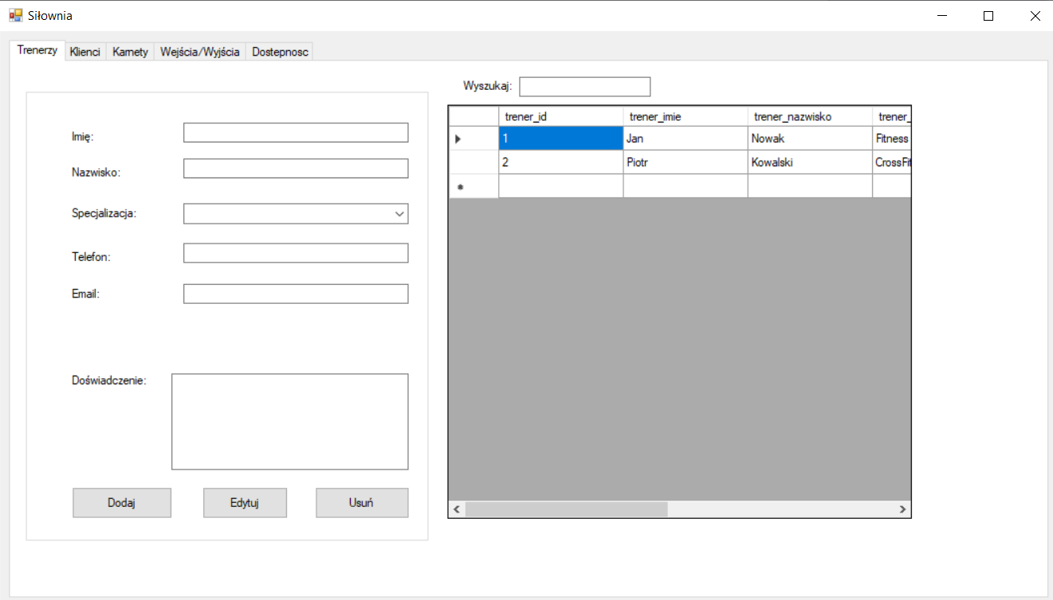

Po uzupełnieniu kontrolek i kliknięciu w przycisk „Dodaj”, trener zostaje dodany do bazy danych a tabela zostanie odświeżona i zostanie wyświetlony komunikat o dodaniu trenera

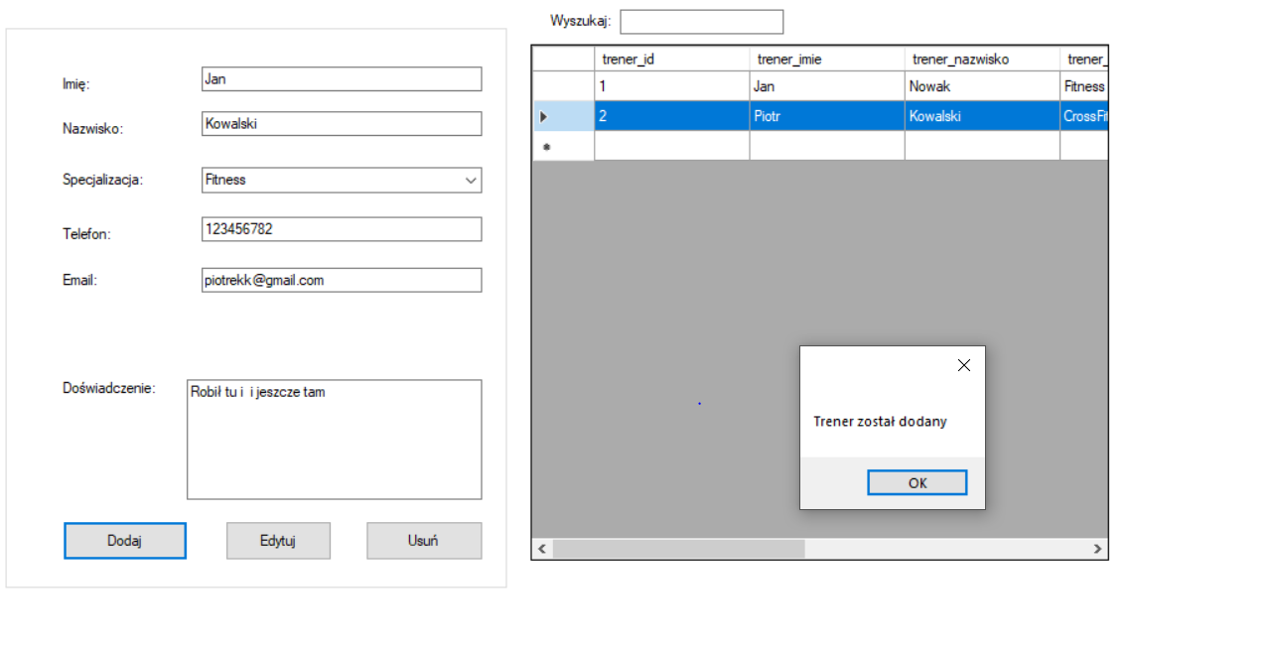

Po wybraniu całego rekordu trenera uzupełniają się nam kontrolki jego danymi. Aby zmienić dane należy wcisnąć przycisk „Edytuj”. Dane trenera zostaną edytowane w bazie danych a tabela zostanie odświeżona i zostanie wyświetlony komunikat o edycji trenera.

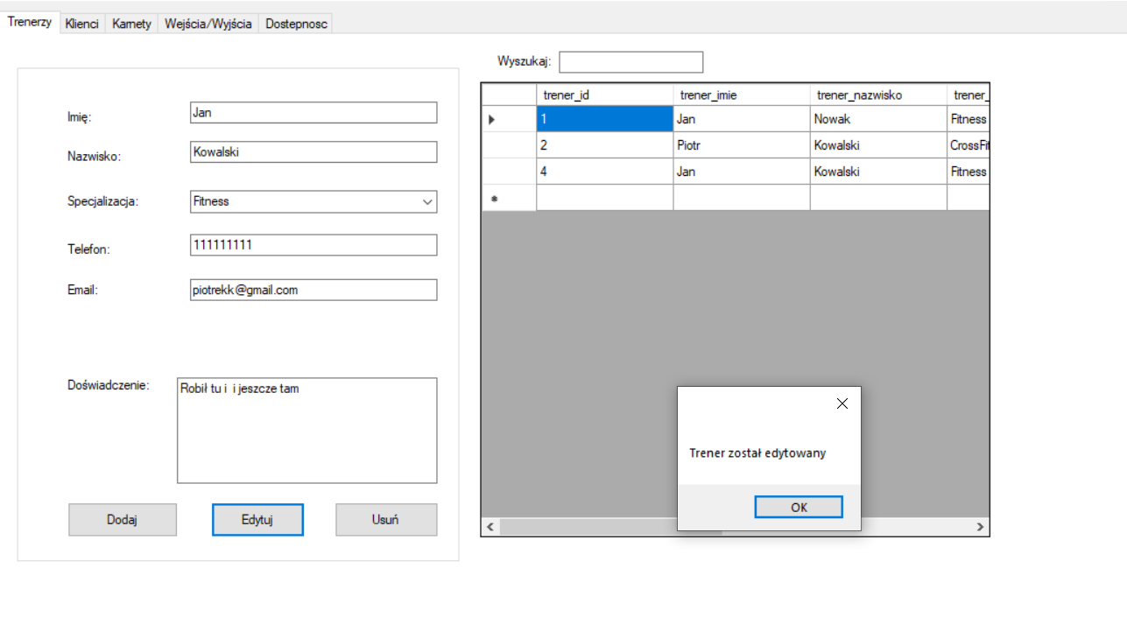

Po zaznaczeniu rekordu trenera i naciśnięciu przycisku „Usuń”, wybrany trener zostanie usunięty z bazy danych a tabela zostanie odświeżona i zostanie nam wyświetlony komunikat o usunięciu trenera.

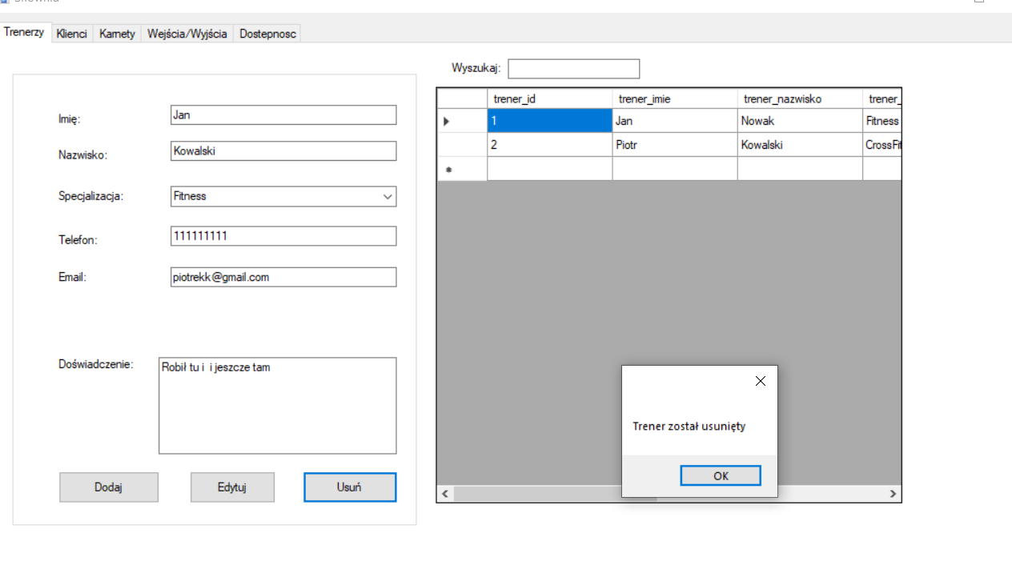

Aby wyszukać trenera po imieniu lub nazwisku, należy wpisać je w pole tekstowe umieszone nad tabelą trenerów

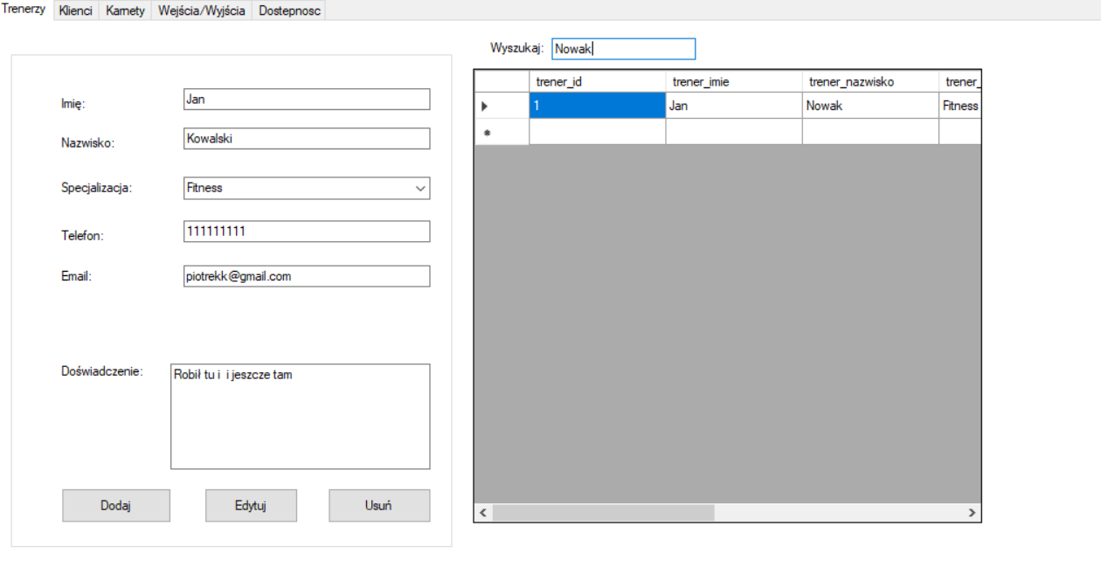

Kolejną zakładką jest karta klienta , gdzie jest tabela klientów, kontrolki do wpisywania danych klienta oraz przyciski dodawania, usuwania i edytowania.

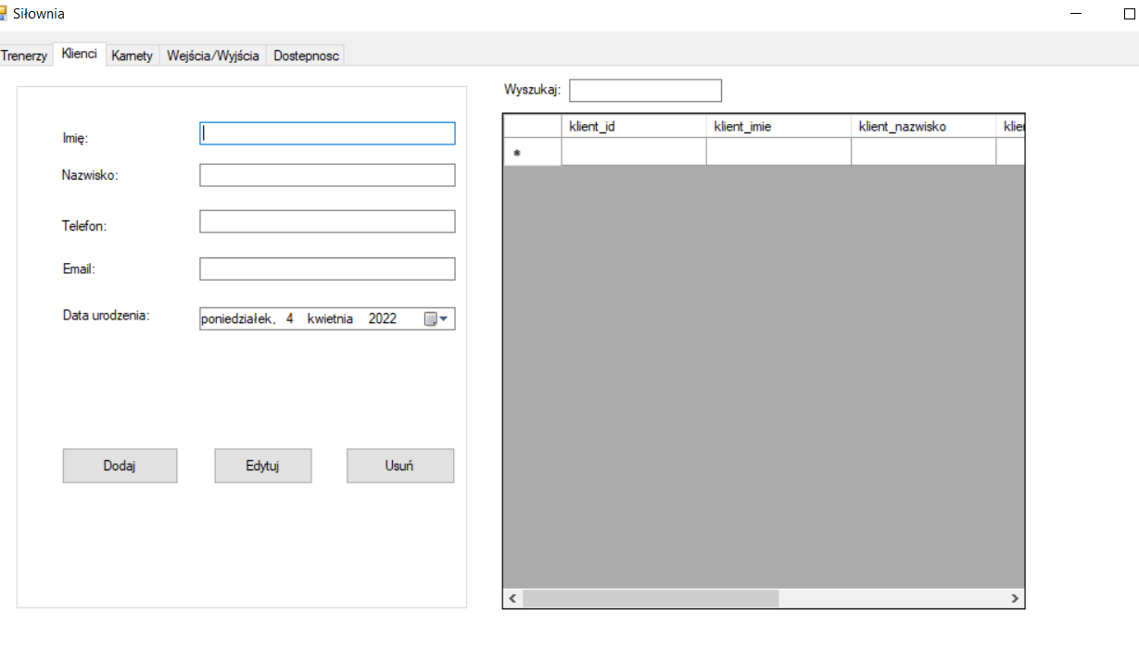

Po uzupełnieniu kontrolek i kliknięciu w przycisk „Dodaj”, klient zostaje dodany do bazy danych a tabela zostanie odświeżona i zostanie wyświetlony komunikat o dodaniu klienta

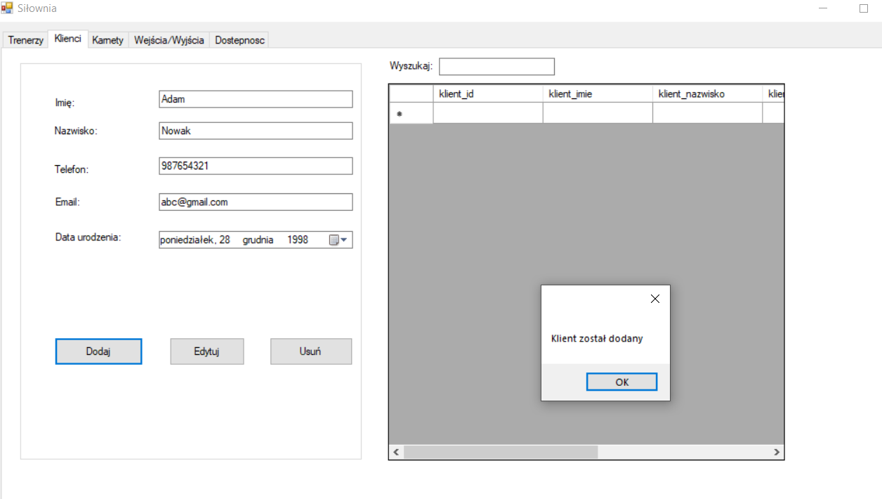

Po wybraniu całego rekordu klienta uzupełniają się nam kontrolki jego danymi. Aby zmienić dane należy wcisnąć przycisk „Edytuj”. Dane klienta zostaną edytowane w bazie danych a tabela zostanie odświeżona i zostanie wyświetlony komunikat o edycji klienta.

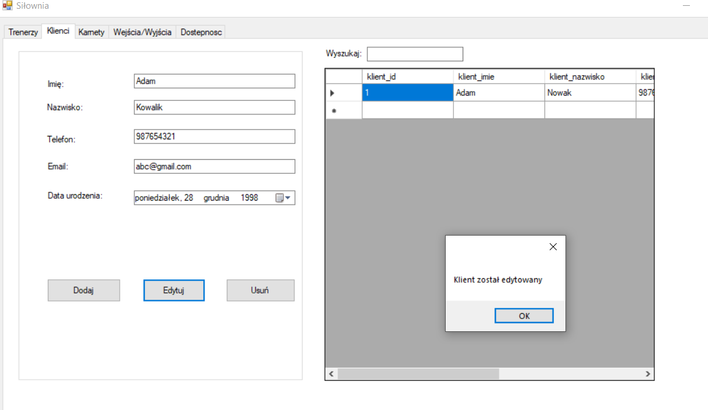

Po zaznaczeniu rekordu klienta i naciśnięciu przycisku „Usuń”, wybrany klient zostanie usunięty z bazy danych a tabela zostanie odświeżona i zostanie nam wyświetlony komunikat o usunięciu klienta

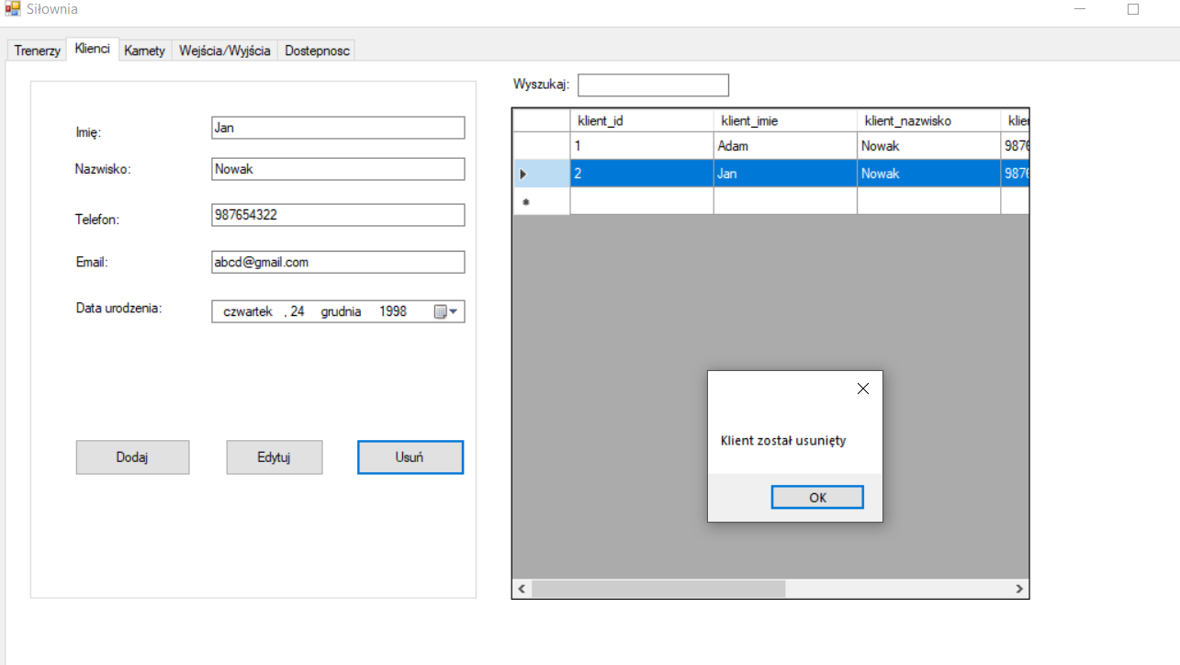

Aby wyszukać klienta po imieniu, nazwisku, numerze lub mailu należy wpisać je w pole tekstowe umieszone nad tabelą klientów

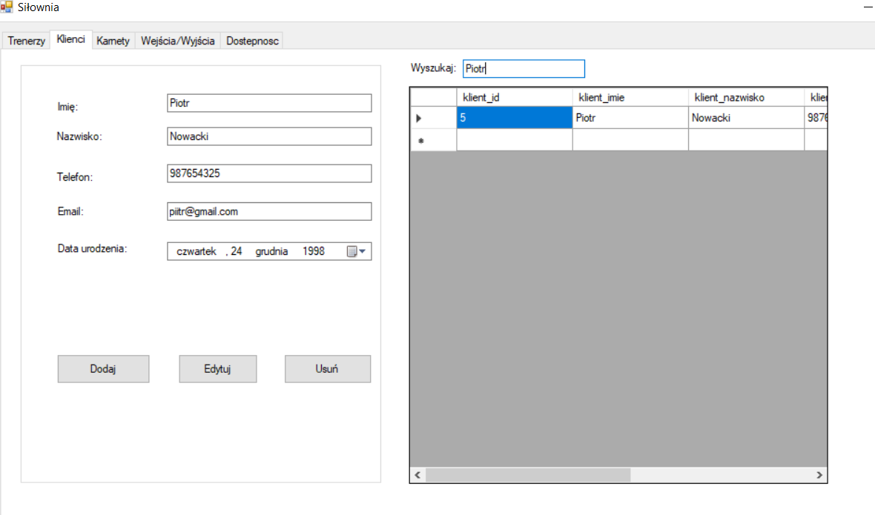

Kolejną zakładką jest karta karnetów , gdzie jest tabela klientów, tabela trenerów, tabela karnetów, kontrolki do wpisywania danych karnetu oraz przyciski dodawania, usuwania i edytowania.

Po wybraniu rekordu trenera oraz rekordu klienta oraz uzupełnieniu kontrolek(cena i długość karnetu zostanie obliczona i uzupełniona automatycznie) i kliknięciu w przycisk „Dodaj”, karnet zostaje dodany do bazy danych a tabela zostanie odświeżona i zostanie wyświetlony komunikat o dodaniu karnetu.

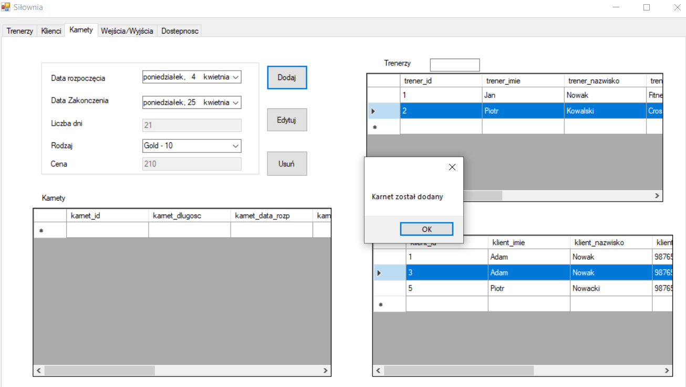

Po wybraniu rekordu karnetu, dane w kontrolkach zostaną uzupełnione.  
Po wybraniu rekordu karnetu, trenera oraz rekordu klienta oraz uzupełnieniu kontrolek(cena i długość karnetu zostanie obliczona i uzupełniona automatycznie) i kliknięciu w przycisk „Edytuj”, karnet zostaje edytowany w bazie danych a tabela zostanie odświeżona i zostanie wyświetlony komunikat o edytowaniu karnetu.

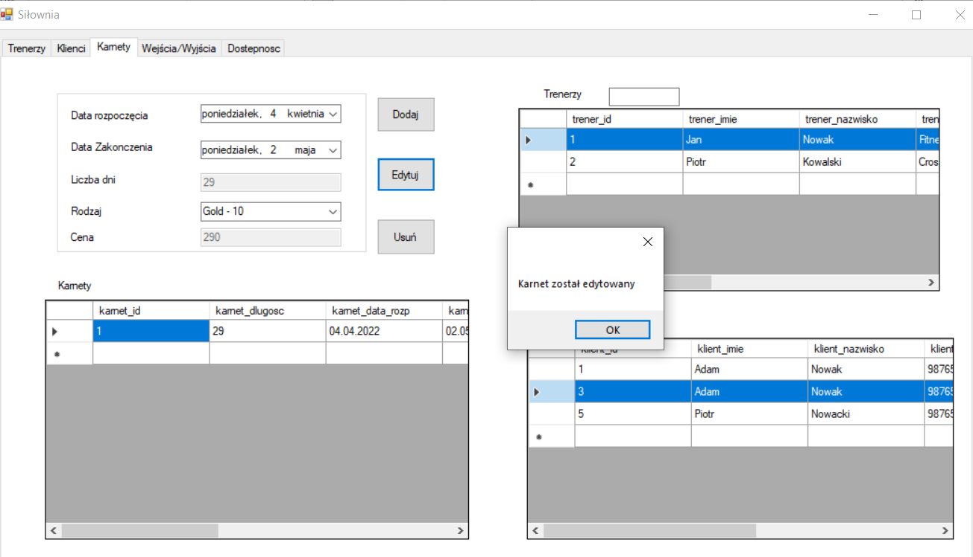

Po zaznaczeniu rekordu karnetu i naciśnięciu przycisku „Usuń”, wybrany karnet zostanie usunięty z bazy danych a tabela zostanie odświeżona i zostanie nam wyświetlony komunikat o usunięciu karnetu

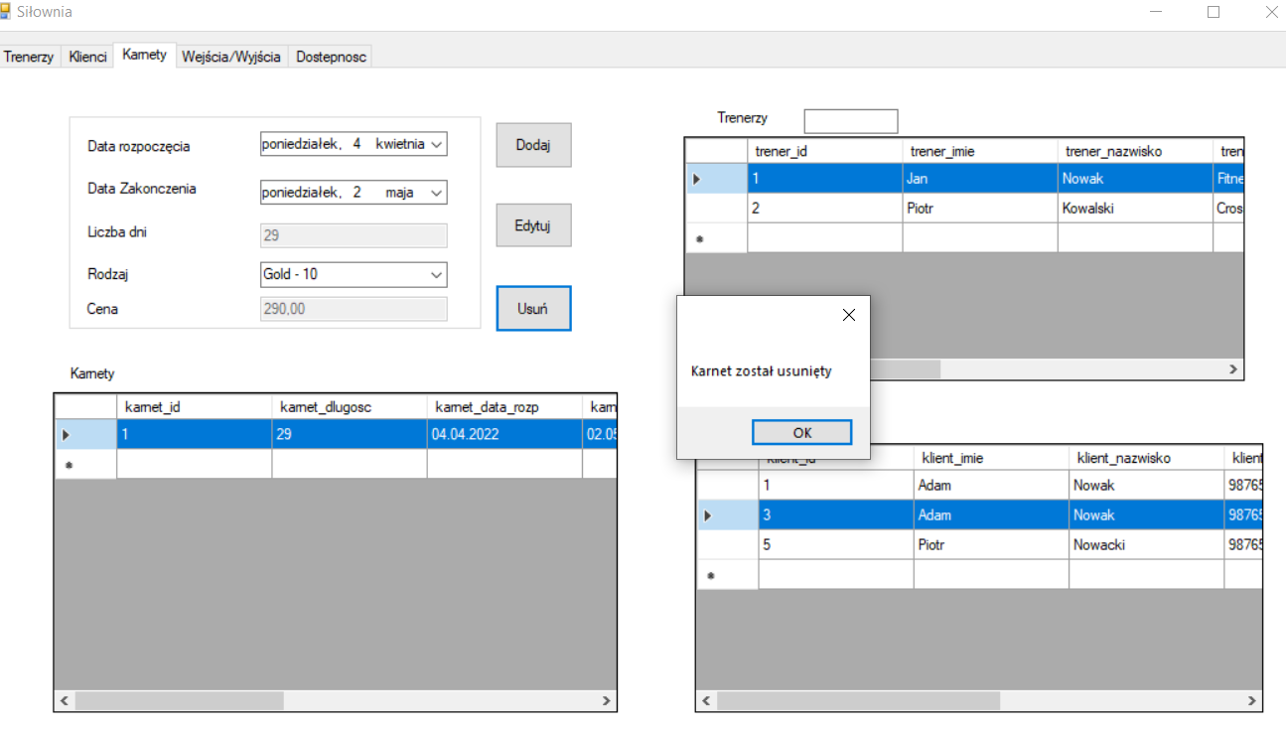

Aby wyszukać klienta lub trenera po imieniu lub nazwisku należy wpisać je w pole tekstowe umieszone nad tabelą klientów lub tabelą trenerów

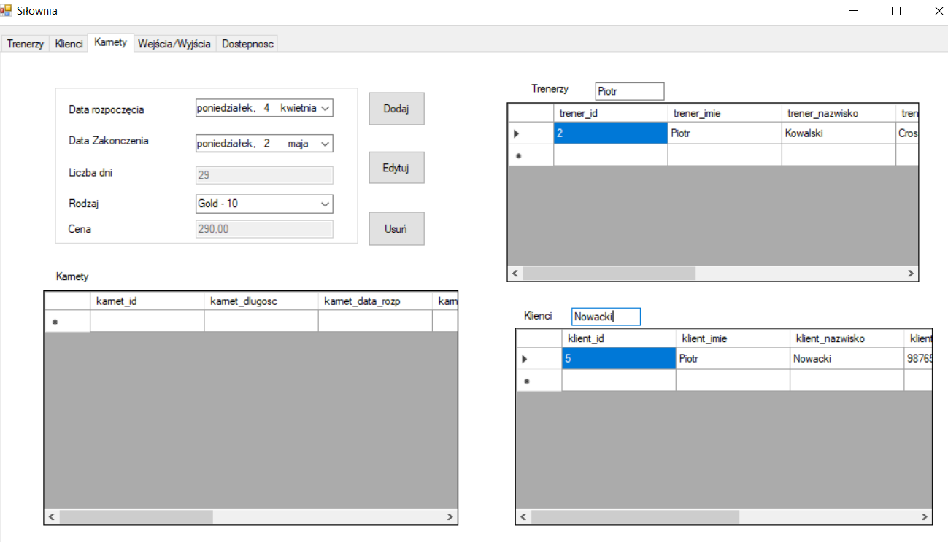

Kolejną zakładką są Wejście/Wyjścia, gdzie wyświetlane są tabela karnetów, tabela wejść i tabela wyjść oraz przyciski do dodawania i usuwania wejść oraz wyjść.

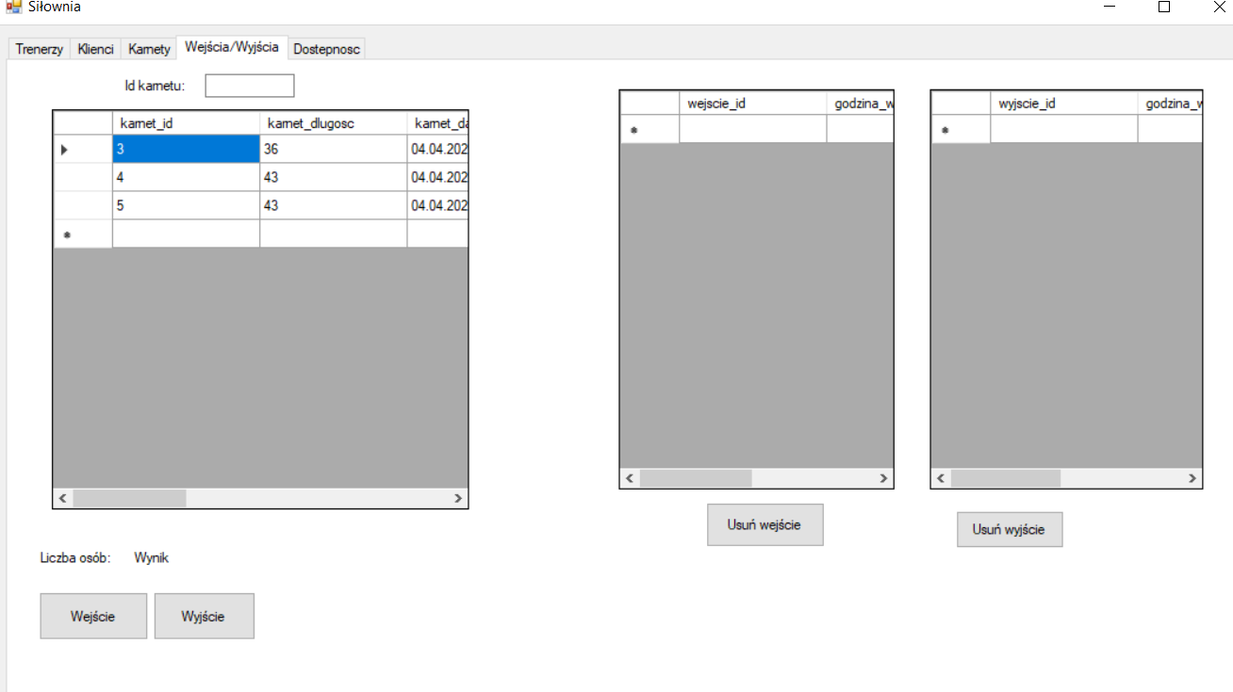

Po wybraniu rekordu karnetu i wciśnięciu przycisku „Wejście”, wejście zostanie dodane do tabeli wejść a licznik zwiększy swoją wartość o 1 i zostanie wyświetlony nam komunikat o dodaniu wejścia.

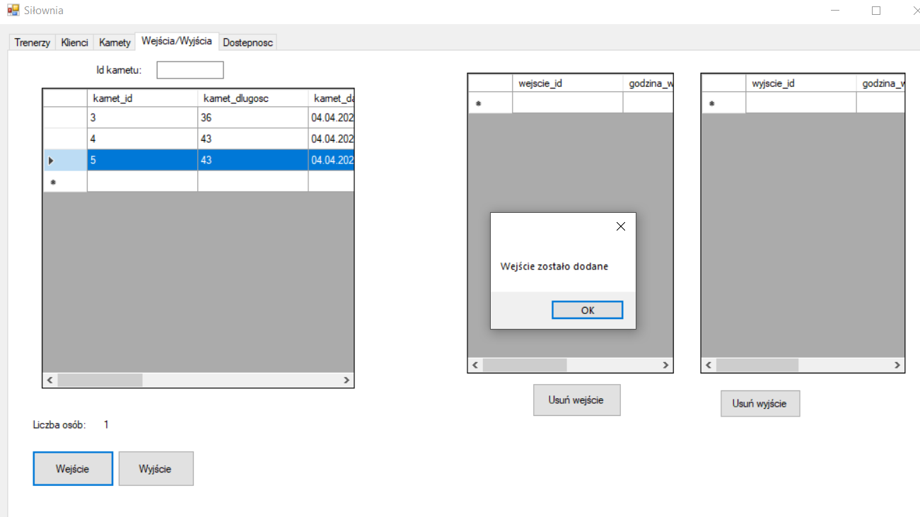

Po wybraniu rekordu karnetu i wciśnięciu przycisku „Wyjście”, wyjście zostanie dodane do tabeli wyjść a licznik zmniejszy swoją wartość o 1 i zostanie wyświetlony nam komunikat o dodaniu wyjścia.

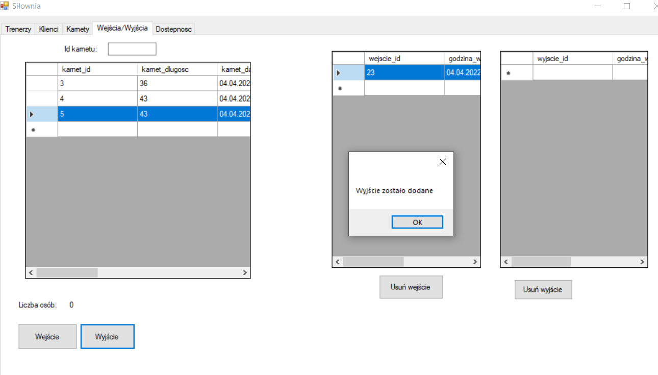

Po wybraniu rekordu wyjścia i wciśnięciu przycisku „ Usuń wyjście”, wyjście zostanie usunięte z tabeli wyjść a licznik zwiększy swoją wartość o 1 i zostanie wyświetlony nam komunikat o usunięciu wyjścia.

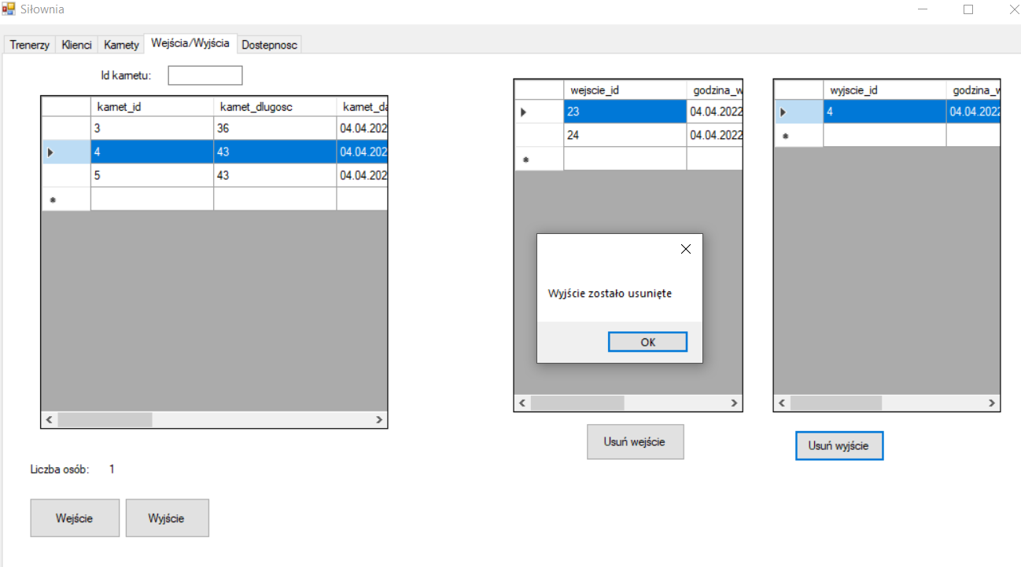

Po wybraniu rekordu wejścia i wciśnięciu przycisku „ Usuń wejście”, wejście zostanie usunięte z tabeli wyjść a licznik zmniejszy swoją wartość o 1 i zostanie wyświetlony nam komunikat o usunięciu wejścia.

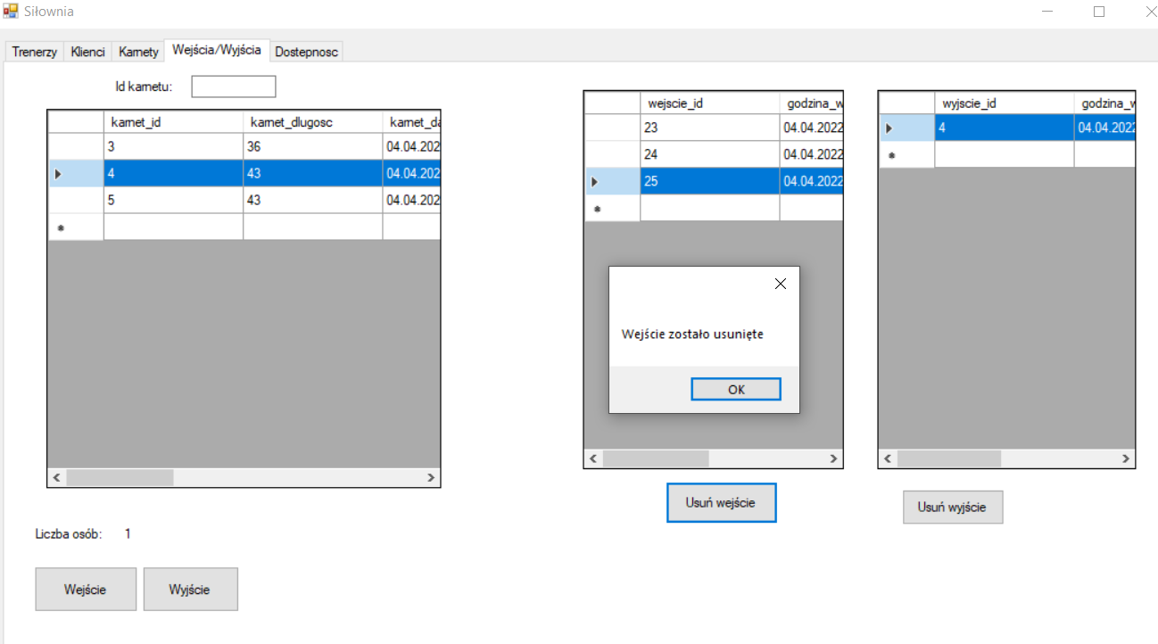

Kolejną zakładką jest dostępność , gdzie jest tabela dostępności i kontrolki służące do filtrowania.

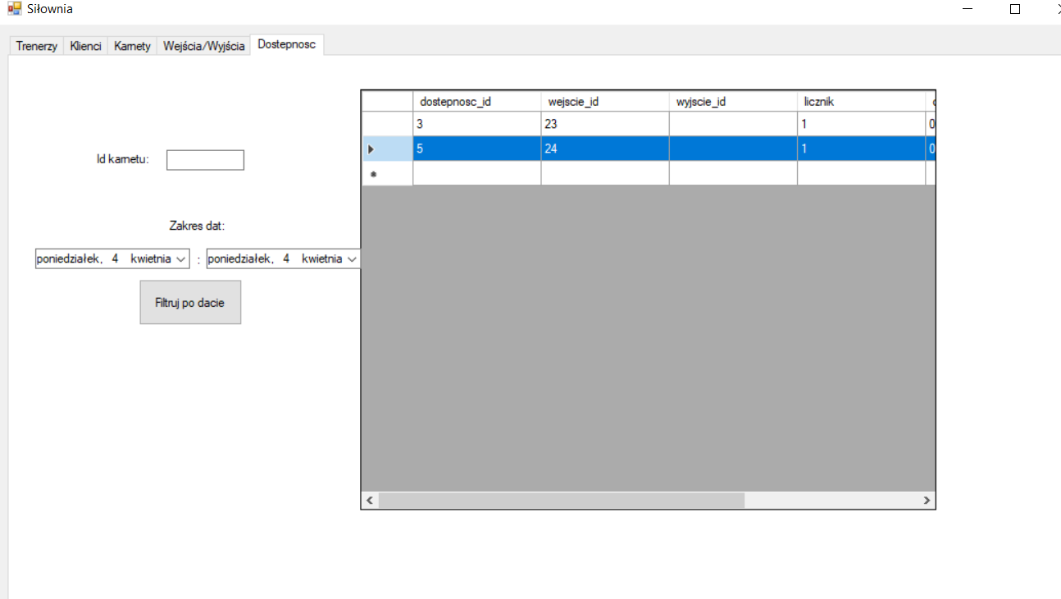

Aby wyszukać dostępność po karnecie należy wpisać jego ID w pole tekstowe

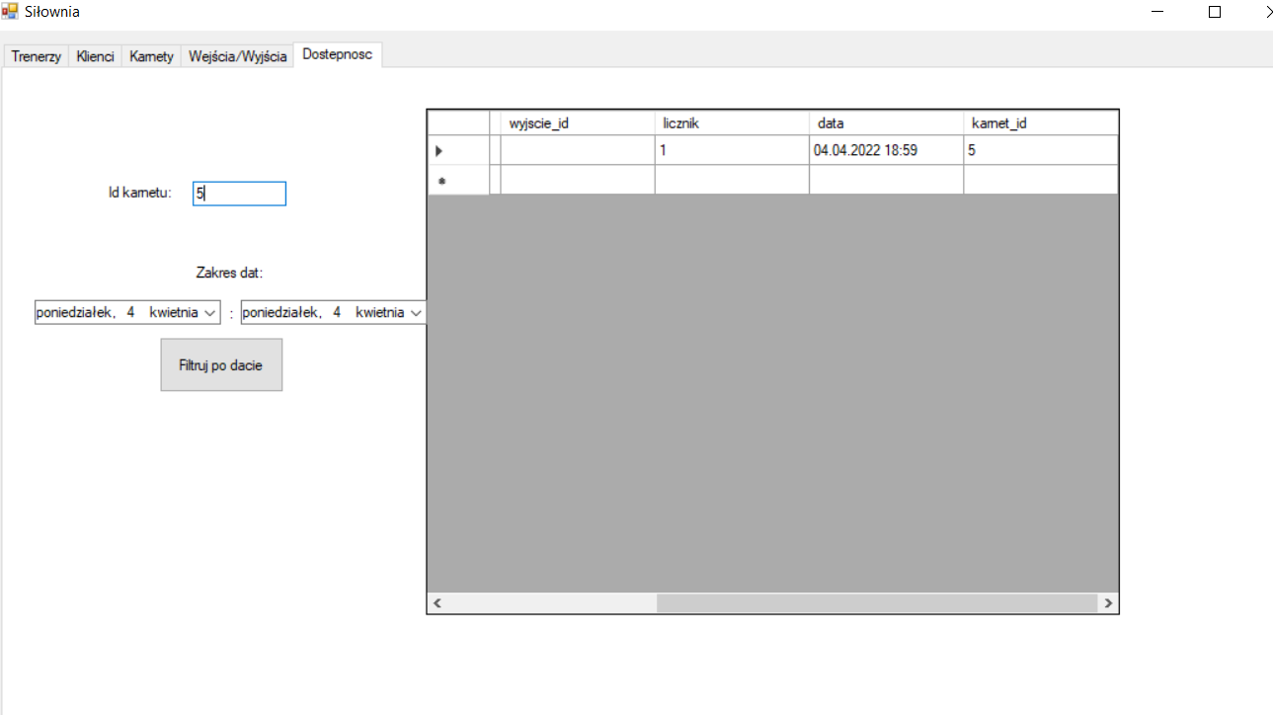

Aby wyszukać dostępność po dacie należy ustawić zakres data w DateTimePickerach oraz wcisnąć przycisk „Filtruj po dacie”

